- THỐNG KÊ MÔ TẢ
  - Chuyển đổi kiểu dữ liệu.
4.1.1 Tóm tắt thống kê mô tả cho biến liên tục.
Tạo một tệp numdata mới bao gồm các biến liên tục cần phân tích (bỏ đi một số biến không cần thiết). Do hàm describe chỉ tính thống kê mô tả trên biến liên tục nên ta tạo một bộ dữ liệu chứa các biến liên tục. Đối với hàm describe, Thiết lập fast=TRUE làm giảm tải tính toán bằng cách bỏ qua một số số liệu thống kê như trimmed và mad. Điều này hữu ích khi xử lý các tập dữ liệu lớn hoặc khi các số liệu thống kê bổ sung này là không cần thiết.
numdata<-dirty_data[,c("order_price","delivery_charges", "customer_lat","customer_long","coupon_discount","order_total", "distance_to_nearest_warehouse")]
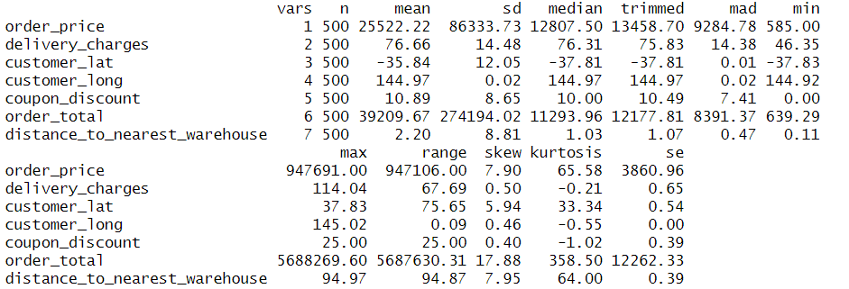
Hình 4.1a: Không có fast=true

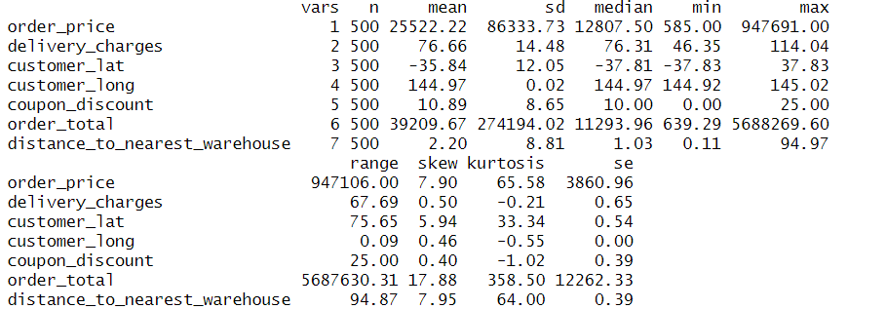
Hình 4.1b: Có fast = true
Đối với biến coupon_discount, biến này thể hiện mã giảm giá mà khách hàng đang áp dụng. Mặc dù trong bộ dữ liệu chỉ nhận vài giá trị hữu hạn như 5, 10, 15, 20.... Tuy nhiên về mặt ý nghĩa, biến này vẫn có thể nhận các giá trị như giảm 10%, 20%, 21%, 22%… nên nó vẫn được xem là biến liên tục.
4.1.2 Tóm tắt thống kê mô tả cho biến phân loại.
Trong R Studio, kiểu kí tự không có tác dụng trong thống kê, vì vậy cần chuyển đổi những cột có dữ liệu kiểu ký tự (nearest_warehouse, season, is_expedited_delivery) sang kiểu Factor. Đối với các biến phân loại, ta thực hiện lập bảng thống kê số lượng cho mỗi nhóm phân loại bằng lệnh table()
category_data<new_DF[,c("nearest_warehouse","season","is_expedited_delivery","is_happy_customer")]
category_data<-as.factor(category_data$nearest_warehouse)
category_data<-as.factor(category_data$season)
category_data<-as.factor(category_data$is_expedited_delivery)
category_data<-as.factor(category_data$is_happy_customer)
summary(category_data)
table(new_DF$"nearest_warehouse")
table(new_DF$"season")
table(new_DF$"is_happy_customer")
table(new_DF$"is_expedited_delivery")
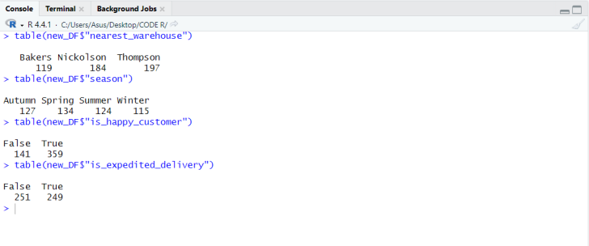
Hình 4.1.2: Số lượng của mỗi nhóm
Phân chia đơn hàng giữa các kho hàng cho thấy sự chênh lệch đáng kể. Kho Thompson dẫn đầu với 197 đơn hàng, có thể hiện thị mức độ phổ biến và hiệu quả dịch vụ. Kho Nickolson sắp xếp thứ hai với 184 đơn hàng, định lượng lượng khách hàng ổn định nhưng vẫn có khả năng mở rộng. Ngược lại, kho Bakers chỉ đạt 119 đơn hàng, phản ánh mức độ sử dụng thấp hơn, có thể làm vị trí chưa thuận tiện hoặc danh mục sản phẩm chưa đủ hấp dẫn. Cần nghiên cứu các biện pháp để cải thiện hiệu suất của kho Bakers và phân tích thêm các yếu tố dẫn đến sự khác biệt này.


Hình 4.1.2a: Số lượng phân chia đơn hàng của các kho
Phân chia số lượng đơn hàng theo mùa cho thấy độ chênh lệch sắc độ. Mùa xuân dẫn đầu với 134 đơn hàng, nhu cầu mua sắm cao nhất trong năm. Tiếp theo là mùa Thu với 127 đơn hàng và mùa Hè với 124 đơn hàng, phản ánh ánh sáng ổn định ở mức bình trung. Trong khi đó, mùa Đông ghi nhận số lượng thấp nhất, chỉ 115 đơn hàng, mẹo lưu ý rằng đây là giai đoạn ít được ưu tiên mua sắm. Việc phân tích các yếu tố tác động đến sự khác biệt này sẽ giúp tối ưu hoá chiến lược
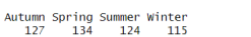
Hình 4.1.2b: Số lượng đơn hàng theo mùa
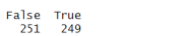
Phân tích số lượng đơn hàng theo trạng thái giao hàng cho thấy chênh lệch rất nhỏ: có 251 đơn hàng không yêu cầu giao hàng nhanh (False) và 249 đơn hàng yêu cầu giao hàng nhanh (True). Điều này chỉ ra rằng đa số khách hàng không ưu tiên giao hàng nhanh chóng, có thể họ không cần gấp hàng hoặc sẵn sàng chờ đợi để tiết kiệm chi phí. Tuy nhiên, với sự cân bằng gần như tương đương giữa hai nhóm, nhu cầu giao hàng nhanh vẫn đáng chú ý. Việc phân tích sâu hơn sẽ giúp hiểu rõ các yếu tố tác động để quyết định điều này và tối ưu hóa dịch vụ giao hàng.

Hình 4.1.2c: Số lượng đơn hàng giao theo thời gian
4.2 Phân tích thống kê mô tả.
4.2.1Mô tả dữ liệu bằng đồ thị.
Sau khi tổng hợp và phân tích dữ liệu về số lượng đơn hàng theo mùa và trạng thái giao hàng, việc trực tiếp hóa dữ liệu thông qua sơ đồ sẽ giúp làm nổi các xu hướng tiêu dùng. Các biểu đồ sẽ cung cấp cái nhìn trực quan về mùa nhu cầu cao nhất và mức độ ưu tiên giao hàng nhanh chóng của khách hàng. Điều này sẽ hỗ trợ xác định các giai đoạn tiêu thụ quan trọng và mua sắm, từ đó đưa ra những điều chỉnh phù hợp cho chiến lược kinh doanh và tiếp thị. Đồng thời, công việc này cũng đóng vai trò quan trọng trong việc cung cấp và quy trình phân phối tối ưu, đảm bảo hiệu quả hoạt động.

4.2.2 Đồ thị Histogram.
Việc kiểm tra giả định hồi quy là một bước quan trọng trong phân tích dữ liệu, nhằm đảm bảo rằng các kết quả từ mô hình là chính xác và đáng tin cậy. Một trong những giả định chính là biến mục tiêu cần có phân phối chuẩn. Để kiểm tra giả định này, chúng ta sẽ vẽ histogram cho biến order_total. Đồ thị này sẽ giúp chúng ta quan sát hình dạng phân bố của tổng giá trị đơn hàng, từ đó xác định xem có sự đối xứng hay không, và liệu có các điểm ngoại lệ nào ảnh hưởng đến kết quả mô hình hay không. Nếu phân phối không chuẩn, chúng ta có thể cần thực hiện các bước điều chỉnh dữ liệu để cải thiện độ chính xác của mô hình hồi quy.

library(ggplot2)
ggplot(numdata, aes(x=order_total)) + geom_histogram(bins=15,fill="lightblue") +
labs(title="Order total histogram plot",x="Order total(USD)")

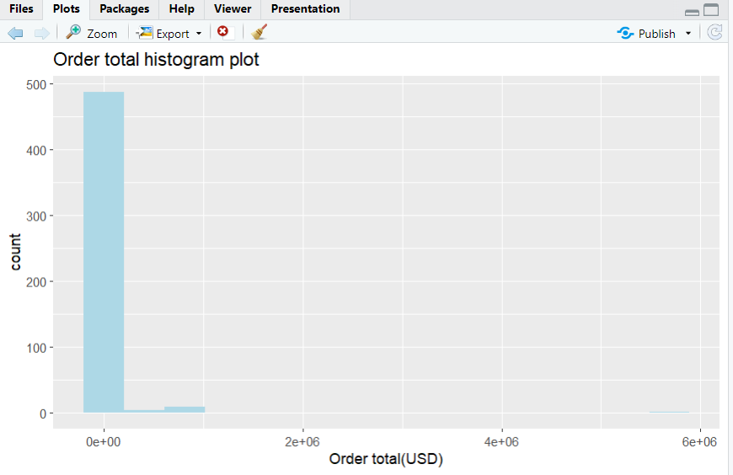
Hình 4.2.2a: Biểu đồ phân phối của biến Order_total
ggplot(numdata, aes(x=delivery_charges)) + geom_histogram(bins=15,fill="orange") +
labs(title="Delivery charges histogram plot",x="Delivery charges(USD)")

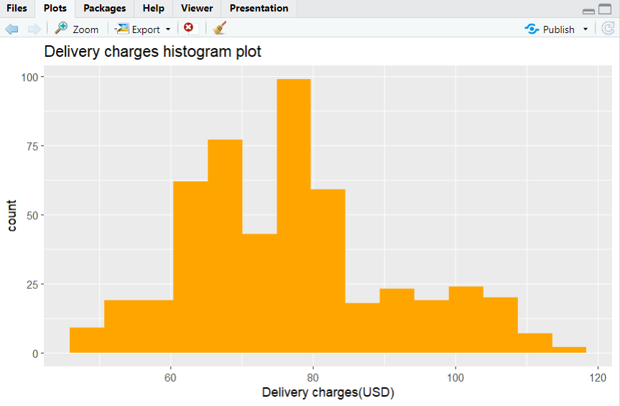
Hình 4.2.2b: Biểu đồ phân phối của biến Delivery_charges
ggplot(numdata, aes(x=order_price)) + geom_histogram(bins=15,fill="red") +
labs(title="Order price histogram plot",x="Order price(USD)")

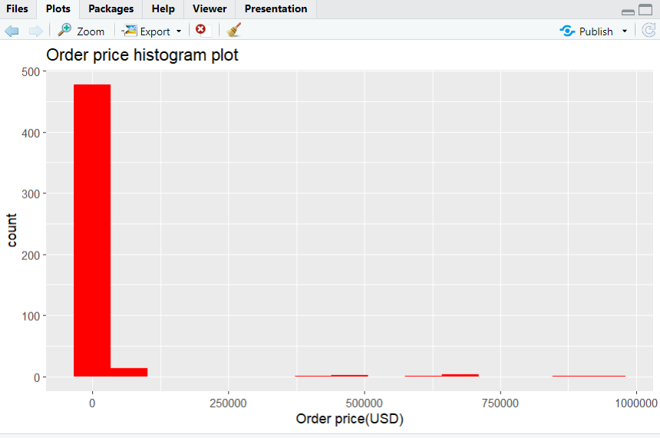
Hình 4.2.2c: Biểu đồ phân phối của biến Order_price

ggplot(numdata, aes(x=distance_to_nearest_warehouse)) + geom_histogram(bins=15,fill="yellow") +
labs(title="Distance to nearest warehouse histogram plot",x="Distance to nearest warehouse(KM)")
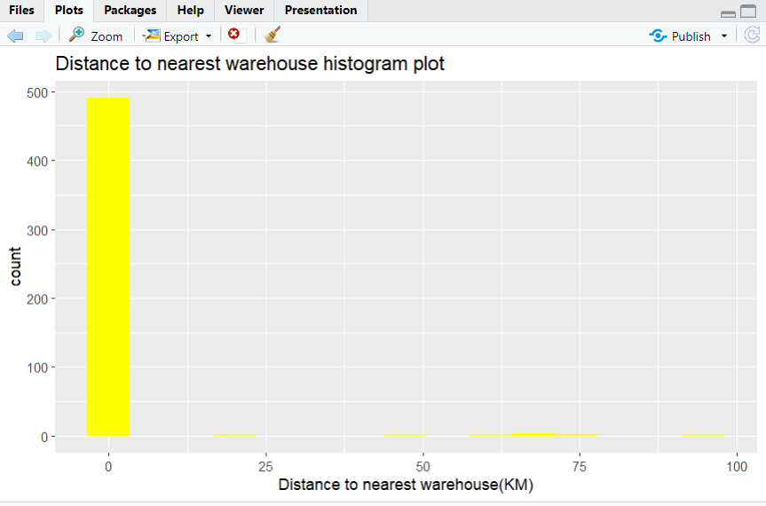
Hình 4.2.2d: Biểu đồ phân phối của biến Distance_to_nearest_warehouse

ggplot(numdata, aes(x=coupon_discount)) + geom_histogram(bins=15,fill="pink") +
labs(title="Coupon discount histogram plot",x="Coupondiscount(%)")
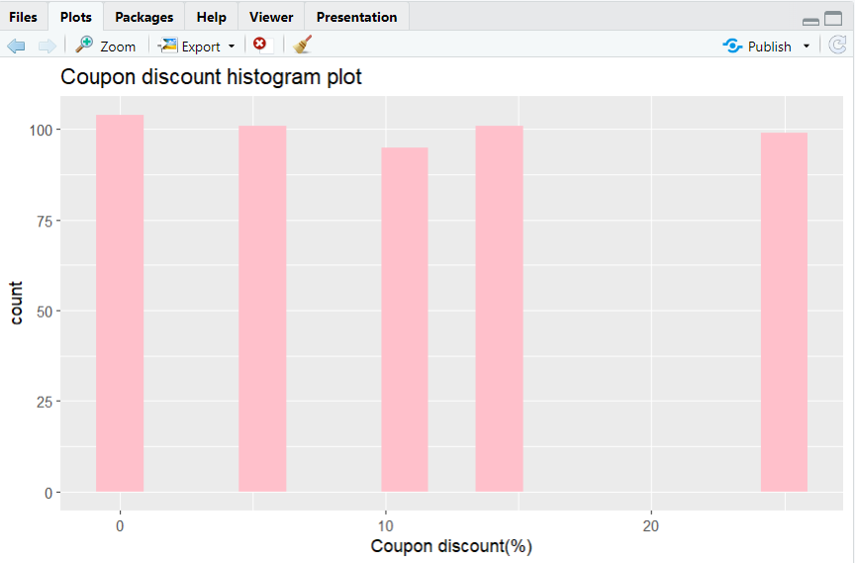
Hình 4.2.2e: Biểu đồ phân phối của biến Coupon_discount
Nhận xét: Từ các biểu đồ trên, ta có thể thấy rằng có ba trên năm biểu đồ có phân phối lệch phải với một cột cao ở phía bên trái. Ví dụ đồ thị của biến Order_total, hầu hết khách hàng chi tiêu ở mức thấp hơn, trong khi một số ít có tổng giá trị đơn hàng cao, tạo ra các điểm ngoại lệ. Phân phối lệch phải thường cho thấy rằng có một số khách hàng chi tiêu rất cao, điều này có thể ảnh hưởng đến mô hình hồi quy. Qua đó, ta khó cỏ thể thấy rõ cách phân phối của biến ấy bởi vì nó có các điểm ngoại lai.

4.2.3 Xử lí ngoại lai.
Để xử lý tình trạng phân phối lệch phải, ta có thể sử dụng phương pháp xoá bỏ các ngoại lai của order_total, order_price, distance_to_nearest_warehouse. Đầu tiên, ta sử dụng hàm rm.out được định nghĩa để xác định và gán giá trị NA cho các điểm ngoại lai dựa trên phương pháp IQR (Interquartile Range). Sau khi áp dụng hàm này cho các biến liên quan, dữ liệu sẽ bị loại bỏ các giá trị ngoại lai. Tiếp theo, ta sử dụng hàm na.omit để loại bỏ hoàn toàn các hàng có giá trị NA, đảm bảo bộ dữ liệu sạch và sẵn sàng cho phân tích tiếp theo. Cuối cùng, ta sẽ vẽ đồ thị histogram được vẽ để hiển thị phân phối của biến order_total.

new_DF2<-new_DF
rm.out <- function(x, na.rm = TRUE, ...){
qnt <- quantile(x, probs=c(.25, .75), na.rm = na.rm, ...)
H <- 1.5 * IQR(x, na.rm = na.rm)
y <- x
y[x < (qnt[1] - H)] <- NA
y[x > (qnt[2] + H)] <- NA
y}
new_DF2$order_total = rm.out(new_DF2$order_total)
new_DF2$order_price = rm.out(new_DF2$order_price)
new_DF2$distance_to_nearest_warehouse = rm.out(new_DF2$distance_to_nearest_warehouse)
new_DF2$delivery_charges = rm.out(new_DF2$delivery_charges)
new_DF2$coupon_discount = rm.out(new_DF2$coupon_discount)
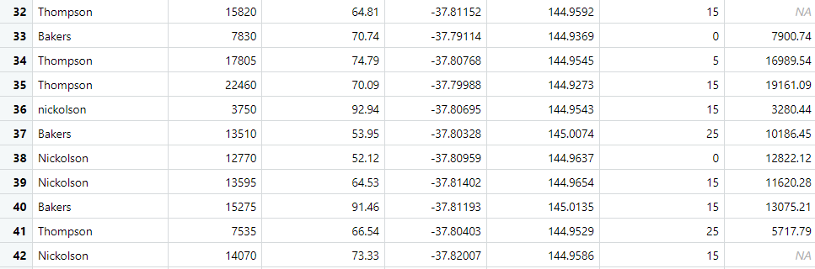
Hình 4.2.3a: Trước khi xử lí
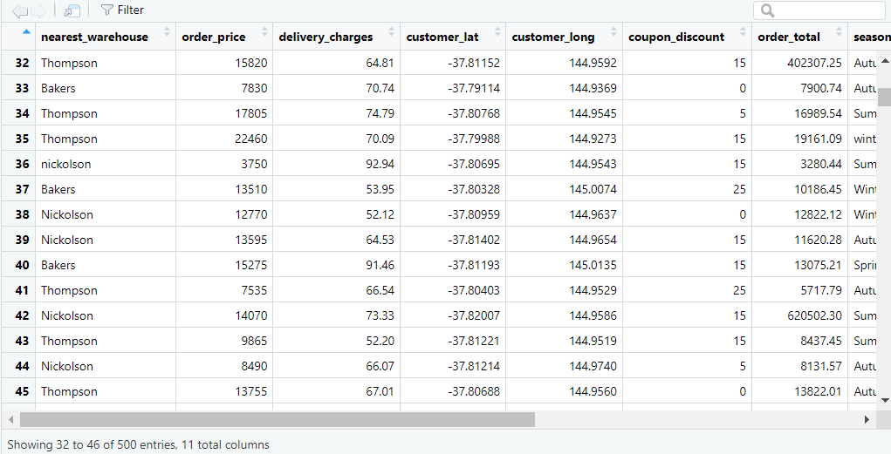
Hình 4.2.3b: Sau khi đã xử lí
Ta có thể thấy tằng tỉ lệ ngoại lai chiếm rất ít. Do có ít dữ liệu khuyết nên ta xóa ngoại lai (các điểm NA) bằng lệnh na.omit.

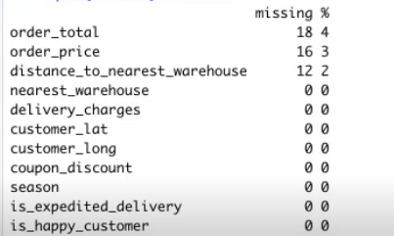
Hình 4.2.3c: Tỉ lệ ngoại lai

Sau khi xóa, ta có thể quan sát các đồ thị.

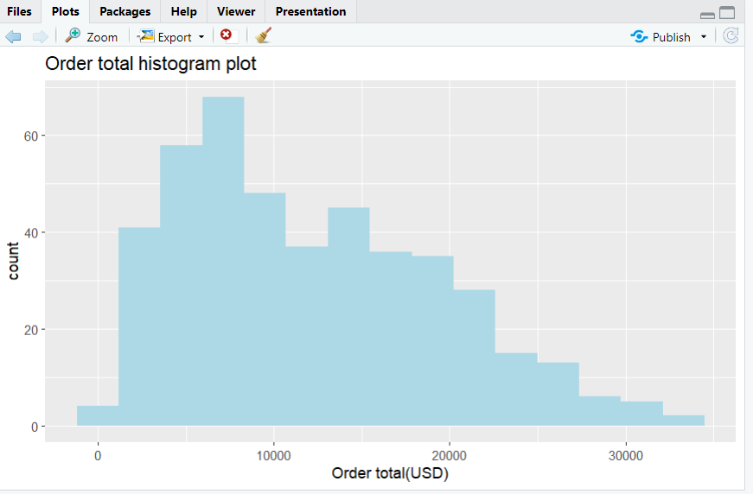
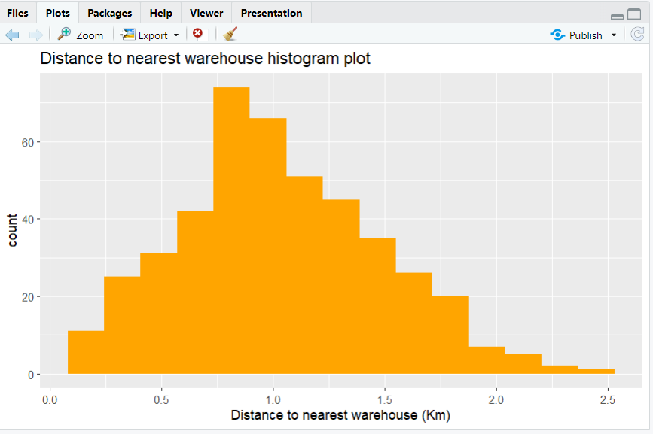

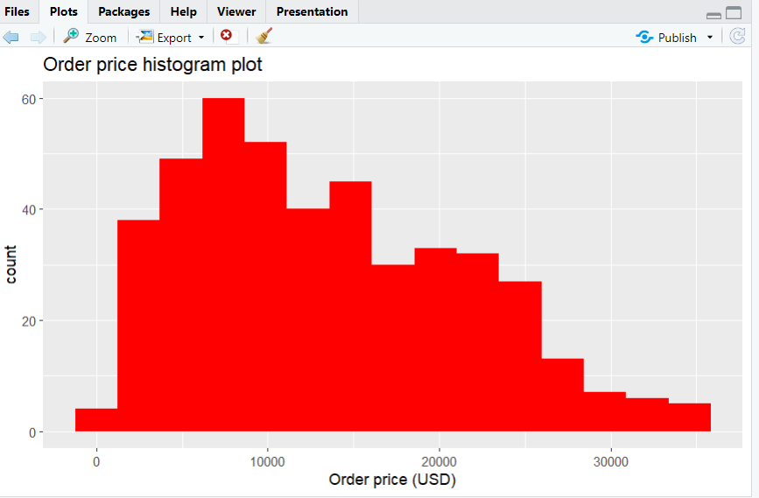

Nhận xét: Việc loại bỏ các điểm ngoại lai có thể giúp làm sạch dữ liệu, giảm bớt ảnh hưởng của những giá trị cực đoan. Tuy nhiên, dựa trên histogram hiện tại, mặc dù các điểm ngoại lai đã được loại bỏ, phân phối vẫn chưa đạt được tính đối xứng gần như phân phối chuẩn mà vẫn còn xu hướng lệch phải. Nhìn chung, histogram chưa có tính đối xứng như mong đợi cho thấy rằng dữ liệu vẫn tồn tại sự thiên lệch và có thể cần thêm bước xử lý trước khi áp dụng các phương pháp thống kê phụ thuộc vào giả định phân phối chuẩn.

4.2.4 Đồ thị phân tán.
Tiếp theo, chúng ta sẽ vẽ biểu đồ phân tán giữa order_total và các biến định lượng khác để phân tích mối quan hệ giữa các biến. Việc trực quan hóa này sẽ giúp chúng ta:

- Quan sát sự biến thiên của order_total theo các biến khác.
- Xác định xu hướng tiềm năng, ví dụ như mối quan hệ tuyến tính hay phi tuyến tính giữa các biến.
- Phát hiện các điểm bất thường (ngoại lai), là những giá trị không tuân theo xu hướng chung, có thể ảnh hưởng đến kết quả phân tích.
Việc phân tích này sẽ cung cấp cái nhìn sâu sắc hơn về cấu trúc dữ liệu và giúp định hướng cho các bước xử lý và mô hình hóa tiếp theo.

ggplot(new_DF, aes(x=order_price, y=order_total)) + geom_point() +
labs(title="Order total & Order price scatter plot")
ggplot(new_DF2, aes(x=order_price, y=order_total)) + geom_point() + labs(title="Order total & Order price scatter plot")

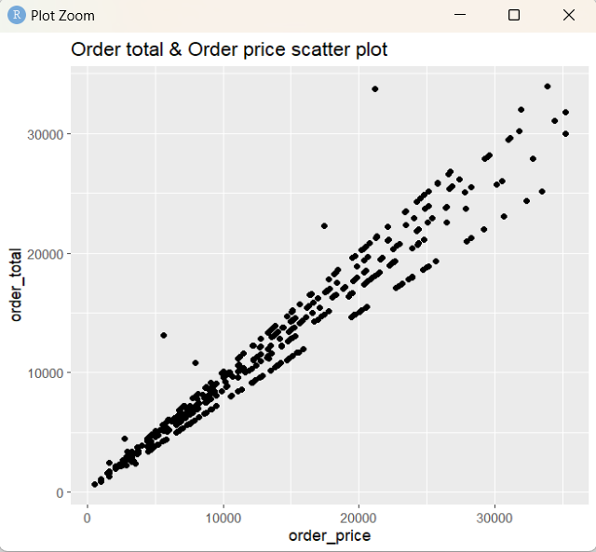
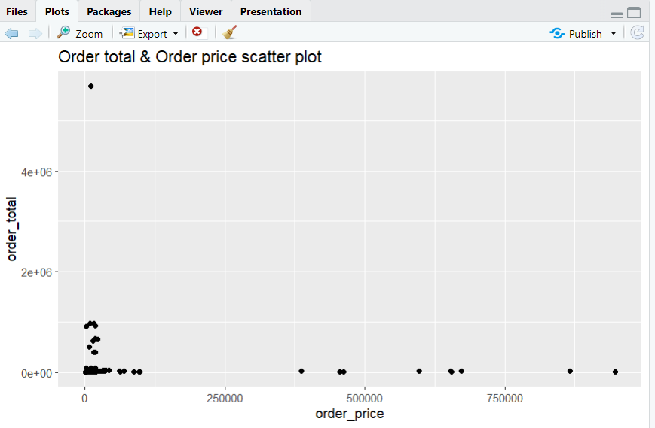

Nhận xét: Không tạo ra một đường thẳng hay một xu hướng nhất định nào đó nên ta có thể dự đoán rằng biến Order total và Order price không có quan hệ tuyến tính, và có thể dẫn đến việc mô hình hồi quy không hiệu quả do độ lệch lớn từ các điểm ngoại lai.
Nhận xét: Sau khi loại bỏ các điểm ngoại lai, đồ thị trở nên rõ ràng hơn và cho thấy một xu hướng tuyến tính giữa order_price và order_total. Phần lớn các điểm dữ liệu nằm gần nhau, tạo thành một đường xu hướng đi lên, cho thấy một mối quan hệ tương quan tích cực giữa hai biến.
Việc xóa các điểm ngoại lai đã giúp đồ thị trực quan hơn và cải thiện khả năng xây dựng mô hình hồi quy, vì mối quan hệ giữa các biến trở nên rõ ràng hơn khi không bị nhiễu bởi các giá trị ngoại lai. Sau khi xóa đi ngoại lai ta thấy được nó sẽ làm cho mình cải thiện được mô hình hồi quy.

ggplot(new_DF, aes(x=distance_to_nearest_warehouse, y=order_total)) + geom_point() + labs(title="Order total & Distance to nearest warehouse scatter plot")
ggplot(new_DF2, aes(x=distance_to_nearest_warehouse, y=order_total)) + geom_point() + labs(title="Order total & Distance to nearest warehouse scatter plot")
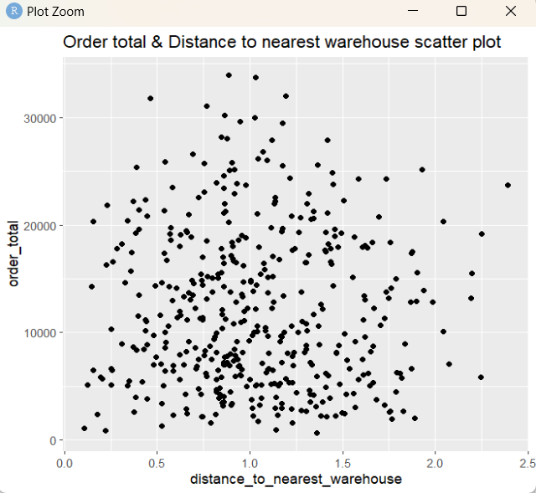
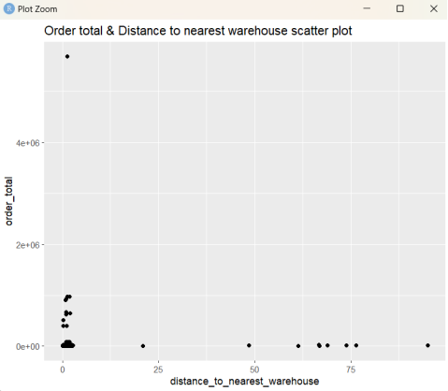

Nhận xét: sau khi xóa điểm ngoại lai thì vẫn chưa thấy được giữa hai biến Distance to nearest warehouse và Order total có quan hệ tuyến tính. Ta có thể dự đoán biến Distance to nearest warehouse không ảnh hưởng đến biến Order total.

ggplot(new_DF, aes(x=delivery_charges, y=order_total)) + geom_point() + labs(title="Order total & Delivery charges scatter plot")
ggplot(new_DF2, aes(x=delivery_charges, y=order_total)) + geom_point() + labs(title="Order total & Delivery charges scatter plot")
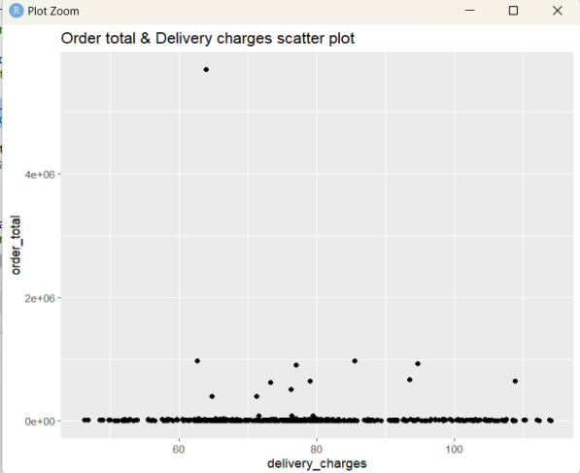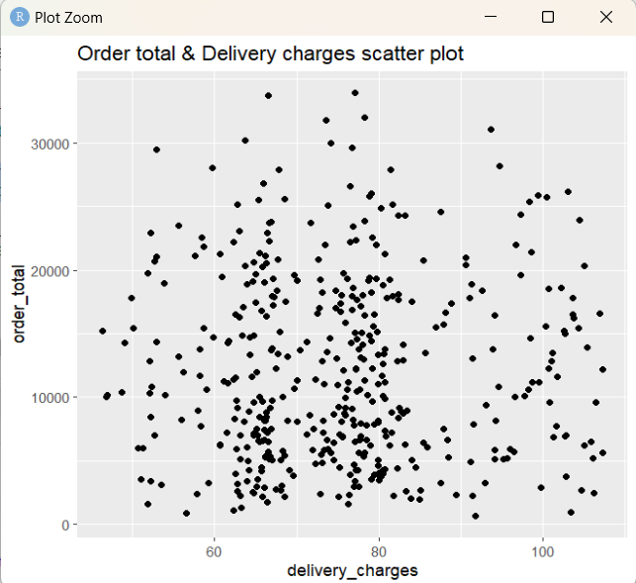
Nhận xét: sau khi xóa điểm ngoại lai thì vẫn chưa thấy được giữa hai biến Delivery charges và Order total có quan hệ tuyến tính. Ta có thể dự đoán biến Delivery charges không ảnh hưởng đến biến Order total

ggplot(new_DF, aes(x=coupon_discount, y=order_total)) + geom_point() + labs(title="Order total & Coupon discount scatter plot")
ggplot(new_DF2, aes(x=coupon_discount, y=order_total)) + geom_point() + labs(title="Order total & Coupon discount scatter plot")

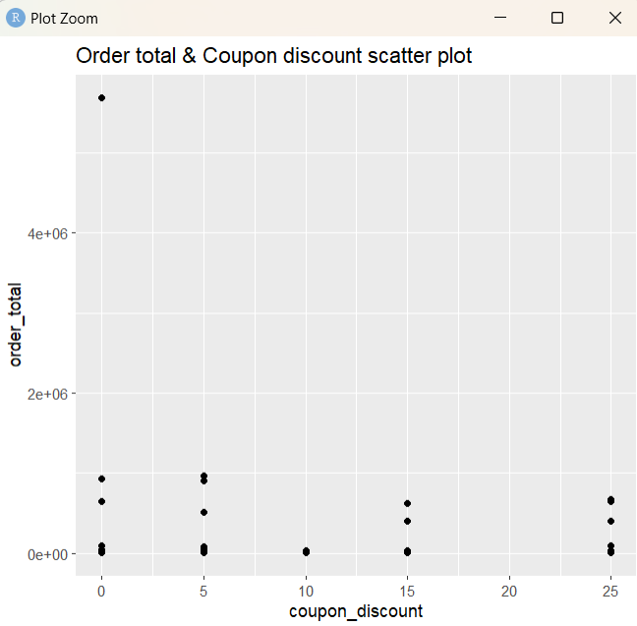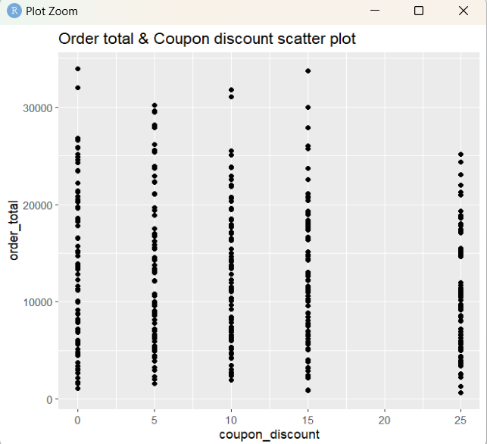
4.2.5 Đồ thị Boxplot.

ggplot(new_DF, aes(x=nearest_warehouse, y=order_total)) + geom_boxplot() + labs(title="Plot of Order total per Nearest warehouse ")
ggplot(new_DF2, aes(x=nearest_warehouse, y=order_total)) + geom_boxplot() + labs(title="Plot of Order total per Nearest warehouse ")
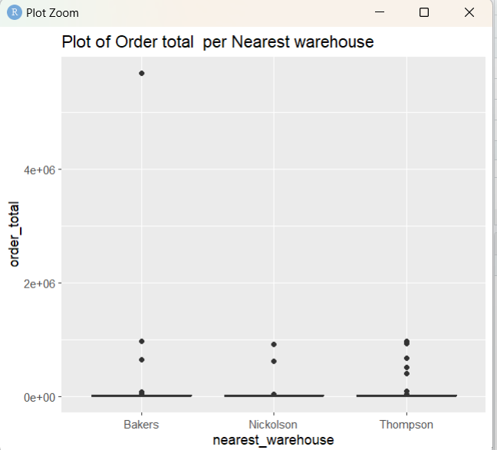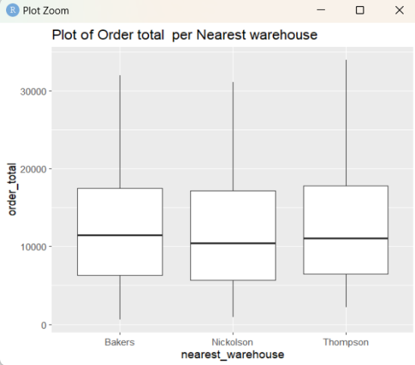
Hình
Nhận xét: có nhiều điểm ngoại lai khiến cho ta không thể nhìn rõ phân phối của nó.
Nhận xét: Dựa trên đồ thị Kho hàng Thompson có tổng chi phí đặt hàng cao hơn kho hàng Bakers và Nickolson. Có thể dự đoán những khách hàng bỏ ra số tiền để mua những đơn hàng thông thường sẽ ở gần kho hàng Thompson hơn

ggplot(new_DF, aes(x=season, y=order_total)) + geom_boxplot() +
labs(title="Plot of Order total per Season ")
ggplot(new_DF2, aes(x=season, y=order_total)) + geom_boxplot() +
labs(title="Plot of Order total per Season ")
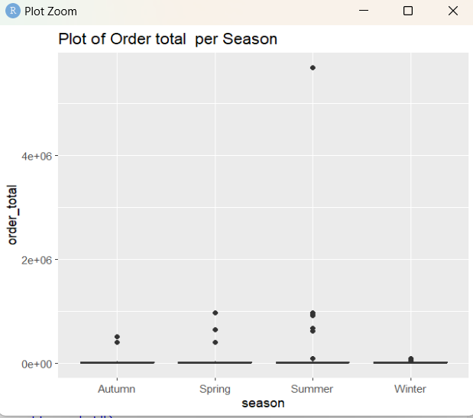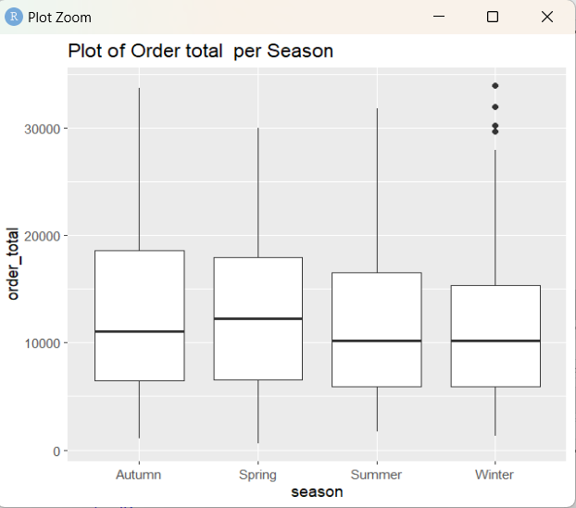

Nhận xét: Tổng chi phí trên mỗi đơn hàng ở các mùa nó có phân bố gần như nhau. Vậy yếu tố mùa không ảnh hưởng đến tổng giá trị đơn đặt hàng.

ggplot(new_DF, aes(x=is_happy_customer, y=order_total)) + geom_boxplot() + labs(title="Plot of Order total per Is happy customer ")
ggplot(new_DF2, aes(x=is_happy_customer, y=order_total)) + geom_boxplot() + labs(title="Plot of Order total per Is happy customer ")

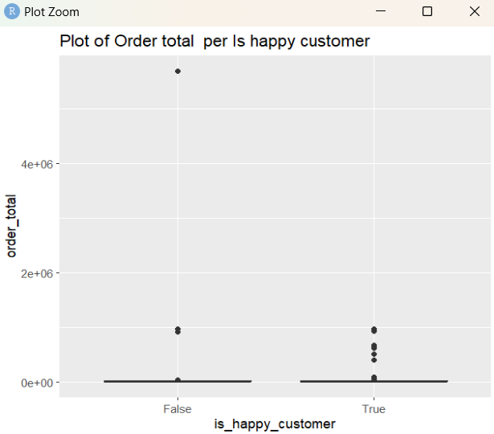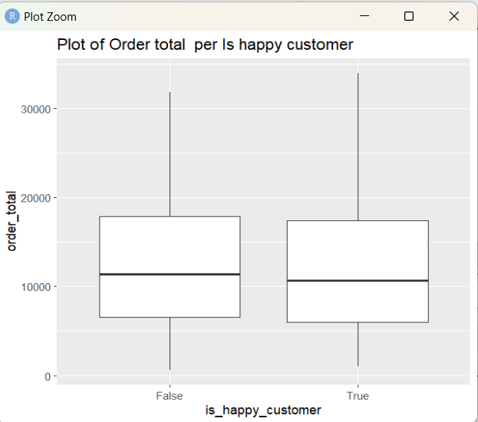

Nhận xét: Tổng chi phí không bị ảnh hưởng bởi khách hàng hài lòng hay không.

ggplot(new_DF, aes(x=is_expedited_delivery, y=order_total)) + geom_boxplot() + labs(title="Plot of Order total per Is expedited delivery ")
ggplot(new_DF2, aes(x=is_expedited_delivery, y=order_total)) + geom_boxplot() + labs(title="Plot of Order total per Is expedited delivery ")
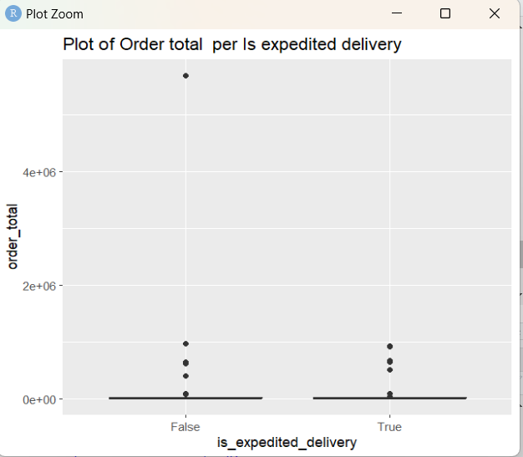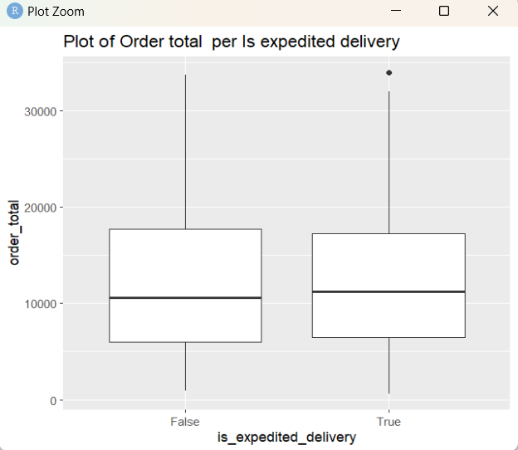
Nhận xét: Giao hàng nhanh hay chậm không ảnh hưởng đến giá trị trên một đơn hàng.

